МКОУ «Новокаякентская СОШ»
с. Новокаякент
Каякентский район Республика Дагестан

Дидактический материал по теме
«Почки. Внешнее и внутреннее строение»
(для учащихся 6 классов)

Автор: учитель биологии
МКОУ «Новокаякентская СОШ»
Умалатова Равганият Бийбулатовна

с.Новокаякент
2017 г.

Пояснительная записка
Данный дидактический материал по теме «Почки. Внешнее и внутреннее строение» рекомендуется для учащихся 6 классов. Материал включает карточки, на которые учащиеся дают письменный ответ. Карточки рекомендуются для проверки знаний, учащихся о внешнем и внутреннем строении почек.
Задачи: проверка знания учащихся о внешнем и внутреннем строении почек.
Оборудование: карточки с заданиями.
Деятельность учащихся: написание учащимися ответов на карточки.
Деятельность учителя: обеспечение учащихся листками и карточками. Проверка и анализ ответов на карточки.
Дидактический материал по теме «Почки. Внешнее и внутреннее строение»
Карточка № 1
1.Какие почки изображены на рисунке под цифрами 1и 2? Что развивается из этих почек?
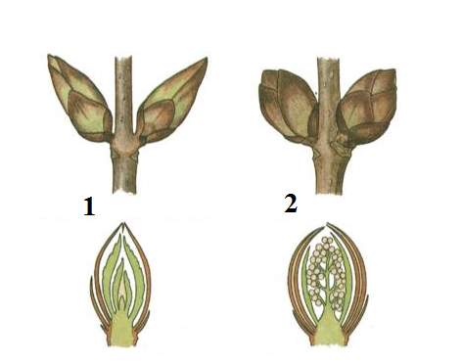
2.Вставьте в текст пропущенные термины из предложенного перечня, используя для этого цифровые обозначения. Запищите в текст цифры, выбранных ответов, а затем получившуюся последовательность цифр (по тексту) запищите в таблицу.
Почка - это зачаточный будущий …(А). Различают почки … (Б) и … (В). Почки сверху покрыты … …(Г). Внутри генеративной почки заключены зачатки … (Д).
Перечень терминов:
1) вегетативные
2) побег
3) цветы
4) генеративные
5) почечная чешуя
Ответ:
А | Б | В | Г | Д

Карточка № 2
1.Какие структуры почки обозначены на рисунке под цифрами 1-5? Ответ занесите в таблицу.
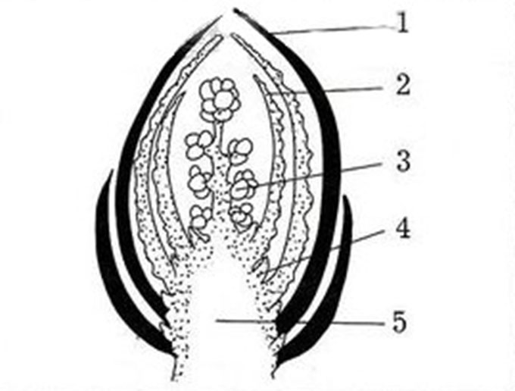
Ответ:
1
2
3
4
5

2.Какие почки различают в зависимости от их расположения на побегах?
Карточка № 3
1.Какие почки изображены на рисунке под буквами, а и б? Какие структуры почек изображены на рисунке под цифрами 1-5? Ответ занесите в таблицу.
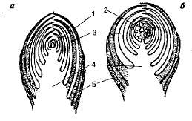
Ответ:
а
б
1
2
3
4
5

2.Докончите предложения.
1.Почка – это зачаточный …
2.Почки сверху покрыты …
3.Различают почки … и …
4.Из вегетативной почки развиваются …
5.Из генеративной почки развиваются …
Источники информации:
1.Биология: учебник для 6 класса общеобразовательных учреждений. Линия Ракурс» / Т.А. Исаева, Н.И. Романова.- 2 -е изд..-М.: ООО « Русское слово- учебник», 2013 г.-224 с.-(ФГОС.. Инновационная школа).
2.http://studbooks.net/imag_/14/8171/image001.jpg сравнение почек.
3.https://botan.cc/prepod/_bloks/pic/jgqflrh-005.png почки растений.
4.http://5gdz.me/gdz/6_klass/biologiya/ponomareva/17.jpg строение генеративной почки.

